

Cronograma para Observação de Ocultações Lunares em 2008

Eventos calculados para as Coordenadas Geográficas de São Paulo / SP – Brasil
Os horários que não estão marcados em TU estão em hora local GMT-3 (sem levar em conta o período de Horário de Verão).
Fontes: Programas Ephemeris Too 4.5 e Occult, Site IOTA The International Occultation Timing Association - http://www.lunar-occultations.com/iota/iotandx.htm

05/01/2008 - Ocultação de Antares Alpha Sco 1,1 MAG
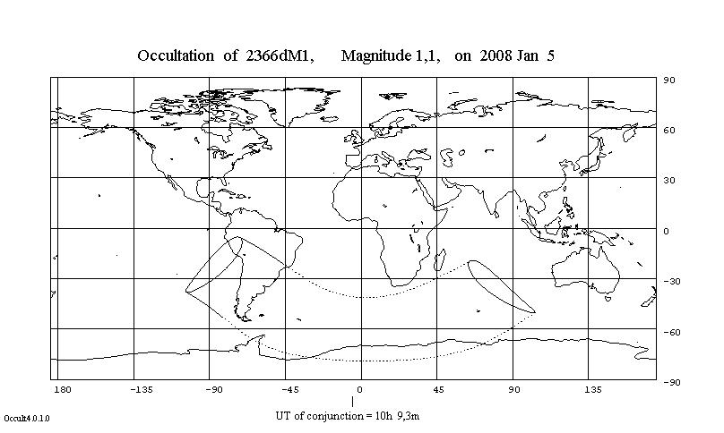
Desaparecimento - 05:12:46 TL Posição Ang. 50,1, Alt. 30,2
Reaparecimento - 05:46:30 TL Posição Ang. 352,6 Alt. 37,6

15/01/2008 Ocultação de Eta Psc 3,8 mag
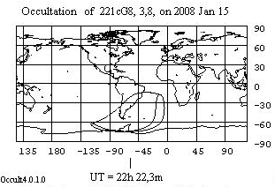

Data | Hora | I/F | Estrela | Magnitude | Ang Pos. | Alt | AR | Dec
15/1/2008 | 20:05:16 | Início | Eta Psc | 3,7 mag | 17,4 | 40,5 | 1h31m55,3s | 15°23'21''
15/1/2008 | 21:03:56 | Final |  |  | 282,7 | 30,5

24/01/2008 - OCULTAÇÃO DE RHO LEO 3,9 mag
Data | Hora | I/F | Estrela | Magnitude | Ang Pos. | Alt | AR | Dec
24/1/2008 | 22:15:42 | Início | Rho Leo | 3,9 mag | 65,5 | 21,0 | 10h33m15,9s | 9°15'45''
24/1/2008 | 22:57:13 | Final |  |  | 356,2 | 29,7

01/02/2008 – ocultação de antares/alpha sco 1,1 mag
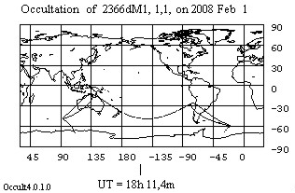

04/02/2008 – OCULTAÇÃO DE SIG SGR 2,1 mag
Data | Hora | I/F | Estrela | Magnitude | Ang Pos. | Alt | AR | Dec
4/2/2008 | 05:12:34 | Início | Sig Sgr | 2,1 mag | 27,4 | 24,2 | 18h55m45,4s | -26°17'17''
4/2/2008 | 05:43:07 | Final |  |  | 335,0 | 30,8

06/02/2008 – OCULTAÇÃO DE THETA Cap
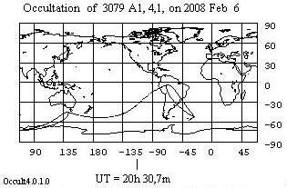

07/02/2008 – ocultação de netuno 8,0 mag

Evento apenas para uma pequena fração da costa brasileira e Maputo
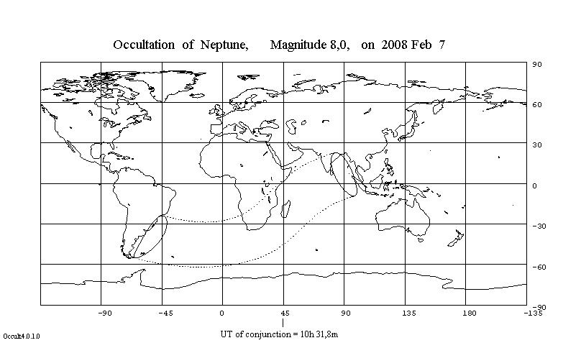

16/02/2008 – OCULTAÇÃO DE BETA TAURI 1.7 MAG
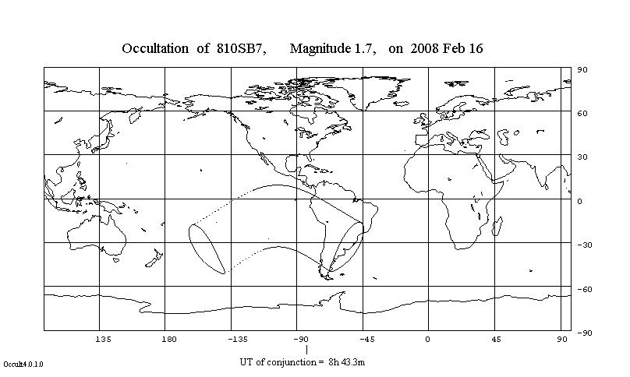
Tempo Universal para Desaparecimento e Reaparecimento
Predições para Ocultação Beta Tauri Magnitude 1.7
Data 2008 Fev 16
Iluminação da Lua: % = 71+, Elongação Solar = 115

Desaparecimento
U.T. Sol Lua CA PA WA a b
Local h m s Alt Alt Az o o o m/o m/o
BRASILIA 4 6 2 3 301 24N 23 27 +4.5 +7.7
MONTEVIDEO 3 28 10 5 310 67S 112 116 +0.6 +0.5
PORTO VELHO 3 46 28 24 307 44N 43 47 +2.8 +2.9
SAO PAULO 3 46 20 2 302 65N 64 68 +1.0 +1.6

Reaparecimento
U.T. Sol Lua CA PA WA a b
Local h m s Alt Alt Az o o o m/o m/o
PORTO VELHO 4 22 12 17 303 -19N 340 344 -1.0 -2.9

Cidades
Local E. Long Latitude
BRASILIA - 47 55.0 -15 47.0
MONTEVIDEO - 56 11.0 -34 53.0
PORTO VELHO - 63 54.0 - 8 45.0
SAO PAULO - 46 37.0 -23 32.0

20-21/02/2008 – OCULTAÇÃO DE ALPHA LEO / Regulus 1,3 MAG

Data | Hora | I/F | Estrela | Magnitude | Ang Pos. | Alt | AR | Dec
20/2/2008 | 19:26:51 | Início | Alf Leo | 1,4 mag | 133,9 | 11,4 | 10h08m50,3s | 11°55'30''
20/2/2008 | 20:33:55 | Final |  |  | 279,6 | 25,6

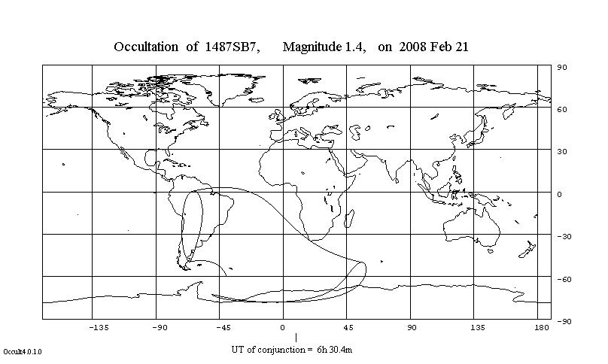

HORA UNIVERSAL PARA DESAPARECIMENTO E REAPARECIMENTO
Predições para ocultação de 1487SB7 Magnitude 1.4
Date 2008 Feb 20
Lua: % iluminação = 100+, Elongação Solar = 178

Desaparecimento
U.T. Sol Lua CA PA WA a b
Localização h m s Alt Alt Az o o o m/o m/o

BELEM 22 8 46 -10 11 78 37N 65 46 +0.3 +1.2
BRASILIA 22 13 18 -8 9 75 81N 114 95 +0.6 -1.3
ILHEUS 22 18 52 19 72 80N 113 94 +1.0 -1.3
MONTEVIDEO 22 46 30 -3 4 73 59S 159 140 +0.6 -2.6
RECIFE 22 17 21 25 73 62N 93 74 +1.2 -0.4
RIO DE JANEIRO 22 28 14 15 70 82S 133 114 +0.8 -2.0
SANTAREM 22 6 50 -3 4 78 37N 65 46 +0.0 +1.0
SAO PAULO 22 26 49 -10 11 72 81S 134 115 +0.7 -2.0

Reaparecimento
U.T. Sol Lua CA PA WA a b
Localização h m s Alt Alt Az o o o m/o m/o

BELEM 22 52 7 22 77 -45N 344 325 +1.0 -3.1
BRASILIA 23 22 1 25 68 -83S 298 278 +1.2 -1.5
CUIABA 22 57 53 -11 12 76 -68N 323 304 +0.7 -2.0
ILHEUS 23 32 51 36 63 -89N 305 286 +1.6 -1.7
MANAUS 22 47 5 -7 9 77 -49N 340 321 +0.7 -2.8
MONTEVIDEO 23 33 45 13 65 -32S 251 232 +0.9 -0.8
PORTO VELHO 22 57 15 -5 6 77 -71N 320 301 +0.6 -1.9
RECIFE 23 25 47 41 67 -64N 326 307 +1.4 -2.4
RIO DE JANEIRO 23 38 4 29 60 -66S 283 264 +1.5 -1.2
SANTAREM 22 49 26 15 77 -48N 340 321 +0.9 -2.9
SAO PAULO 23 33 55 26 63 -63S 280 260 +1.4 -1.2

Cidades
Localização E. Long Latitude

BELEM - 48 29.0 - 1 27.0
BRASILIA - 47 55.0 -15 47.0
CUIABA - 58 25.0 - 7 15.0
ILHEUS - 39 6.0 -14 50.0
MANAUS - 60 0.0 - 3 6.0
MONTEVIDEO - 56 11.0 -34 53.0
PORTO VELHO - 63 54.0 - 8 45.0
RECIFE - 34 53.0 - 8 6.0
RIO DE JANEIRO - 43 14.0 -22 54.0
SANTAREM - 54 41.0 - 2 26.0
SAO PAULO - 46 37.0 -23 32.0

05/03/2008 – OCULTAÇÃO DE MERCÚRIO 0,0 MAG (Evento Diurno)
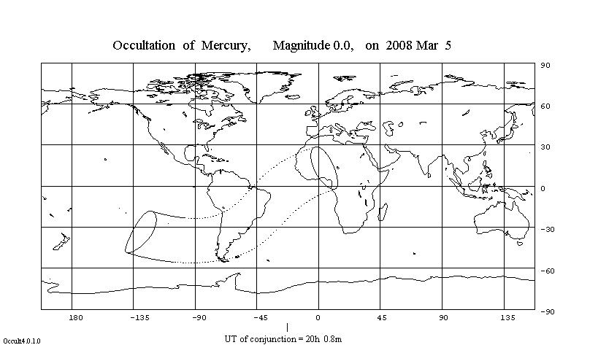

Horário Universal para Desaparecimento e Reaparecimento
Predições para Ocultação de Mercúrio Magnitude 0.0
Data 2008 Mar 5
Lua % iluminada = 6-, Elongação Solar = 28

Desaparecimento
U.T. Sol Lua CA PA WA a b
Localização h m s Alt Alt Az o o o m/o m/o
BELEM 14 52 55 81 67 229 9N 331 347 -6.0 +9.3
BRASILIA 13 48 23 64 88 260 -47N 27 43 +1.5 +3.1
ILHEUS 14 6 3 76 75 263 -67N 47 64 +2.0 +2.2
MONTEVIDEO 12 54 26 39 64 49 -87N 68 84 +2.3 +0.5
RECIFE 14 28 32 87 64 250 -62N 42 59 +1.5 +2.3
RIO DE JANEIRO 13 40 41 63 82 326 -77N 57 74 +2.4 +1.8
SAO PAULO 13 31 38 59 83 7 -71N 51 68 +2.3 +1.9

Reaparecimento
U.T. Sol Lua CA PA WA a b
Localização h m s Alt Alt Az o o o m/o m/o
BELEM 15 19 4 85 62 237 42N 299 315 +9.1 -4.8
BRASILIA 15 19 4 80 66 266 84S 245 261 +2.3 +1.6
ILHEUS 15 35 42 75 54 263 64S 225 242 +1.2 +2.2
MONTEVIDEO 14 24 38 54 71 352 56S 217 234 +1.5 +2.3
RECIFE 15 53 29 70 44 255 71S 231 248 +1.0 +1.8
RIO DE JANEIRO 15 11 58 73 63 280 56S 217 234 +1.1 +2.5
SAO PAULO 15 6 2 72 68 285 63S 224 240 +1.5 +2.4

Cidades
Local E. Long Latitude
BELEM - 48 29.0 - 1 27.0
BRASILIA - 47 55.0 -15 47.0
ILHEUS - 39 6.0 -14 50.0
MONTEVIDEO - 56 11.0 -34 53.0
RECIFE - 34 53.0 - 8 6.0
RIO DE JANEIRO - 43 14.0 -22 54.0
SAO PAULO - 46 37.0 -23 32.0

01/04/2008 – ocultação de theta cap
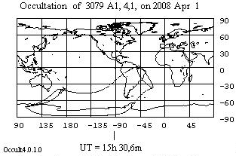

06/04/2008 – OCULTAÇÃO DE ETA PSC 3,8 MAG
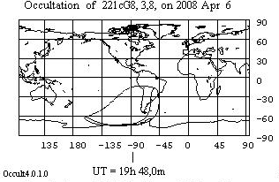
26/04/2008 – OCULTAÇÃO DE SIGMA SGR
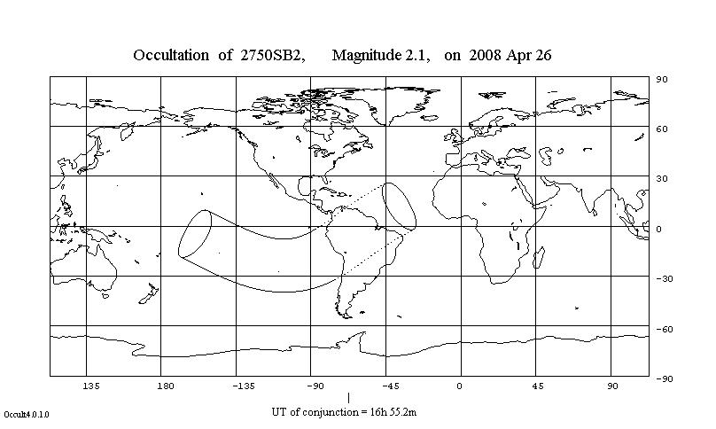

HORA UNIVERSAL PARA DESAPARECIMENTO E REAPARECIMENTO
Predições para ocultação de Sigma Sgr Magnitude 2.1
Date 2008 ABRIL 26
Lua: % iluminação = 71-, Elongação Solar = 115

Desaparecimento
U.T. Sol Lua CA PA WA a b
Localização h m s Alt Alt Az o o o m/o m/o
BELEM 12 2 22 40 25 242 -88S 89 93 +1.1 +0.1
CUIABA 11 47 7 26 39 242 -89N 85 89 +1.7 +0.5
MANAUS 11 47 48 26 39 238 -73N 69 73 +1.3 +0.9
PORTO VELHO 11 36 32 18 47 240 -81N 77 81 +1.8 +0.9
SANTAREM 11 54 57 33 32 240 -82N 78 83 +1.2 +0.5

Reaparecimento
U.T. Sol Lua CA PA WA a b
Localização h m s Alt Alt Az o o o m/o m/o
BELEM 13 3 21 55 11 243 49S 225 229 -0.4 +1.4
CUIABA 12 56 21 42 24 244 50S 226 230 +0.0 +1.7
MANAUS 13 1 39 43 23 243 66S 242 246 +0.3 +1.0
PORTO VELHO 12 52 56 35 30 245 57S 233 237 +0.4 +1.6
SANTAREM 13 3 16 48 17 243 57S 233 238 +0.0 +1.2

Cidades
Localização E. Long Latitude
BELEM - 48 29.0 - 1 27.0
CUIABA - 58 25.0 - 7 15.0
MANAUS - 60 0.0 - 3 6.0
PORTO VELHO - 63 54.0 - 8 45.0
SANTAREM - 54 41.0 - 2 26.0

20-21/05/2008 – OCULTAÇÃO DE ANTARES/ALPHA SCO 1,1 MAG
Data | Hora | I/F | Estrela | Magnitude | Ang Pos. | Alt | AR | Dec
20/5/2008 | 18:36:47 | Início | Alf Sco | 1,1 mag | 174,0 | 9,4 | 16h29m57,3s | -26°27'10''
20/5/2008 | 19:00:33 | Final |  |  | 222,4 | 14,4
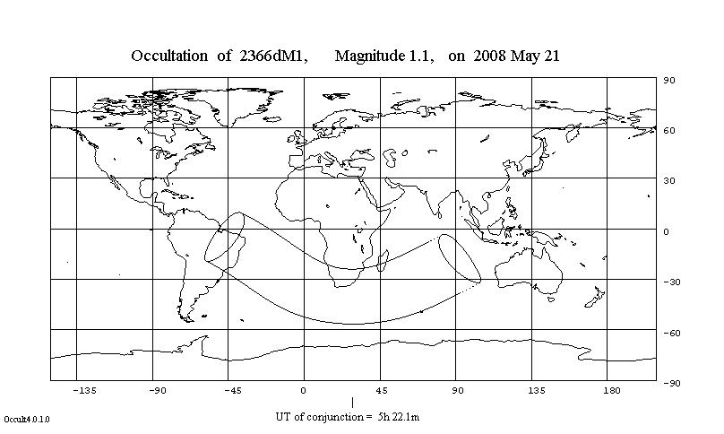
HORA UNIVERSAL PARA DESAPARECIMENTO E REAPARECIMENTO
Predições para ocultação de 2366dM1 Magnitude 1.1
Date 2008 May 21
Lua: % iluminação = 99-, Elongação Solar = 169

Desaparecimento
U.T. Sol Lua CA PA WA a b
Localização h m s Alt Alt Az o o o m/o m/o
ILHEUS 21 10 36 6 116 -87S 128 118 -0.5 -1.4
MAPUTO 23 32 26 75 264 -1N 37 27 +2.7 +5.7
RECIFE 21 2 29 5 116 -67N 102 93 -0.1 -0.6
RIO DE JANEIRO 21 29 42 10 114 -52S 161 152 -1.2 -2.8
SAO PAULO 21 36 37 9 115 -39S 174 165 -1.8 -3.8

Reaparecimento
U.T. Sol Lua CA PA WA a b
Localização h m s Alt Alt Az o o o m/o m/o
BELEM 21 58 13 -11 3 116 80S 295 285 -0.3 -0.7
BRASILIA 22 3 44 11 115 38S 252 242 +0.5 +0.0
ILHEUS 22 7 44 19 113 58S 271 262 +0.5 -0.6
MAPUTO 0 25 0 63 262 63N 333 324 +3.3 -4.7
RECIFE 22 3 18 19 115 84S 298 289 +0.1 -1.2
RIO DE JANEIRO 22 5 42 18 112 23S 236 227 +1.2 +0.5
SAO PAULO 22 0 32 14 113 9S 222 213 +1.7 +1.6

Cidades
Localização E. Long Latitude

BELEM - 48 29.0 - 1 27.0
BRASILIA - 47 55.0 -15 47.0
ILHEUS - 39 6.0 -14 50.0
MAPUTO 32 35.0 -25 58.0
RECIFE - 34 53.0 - 8 6.0
RIO DE JANEIRO - 43 14.0 -22 54.0
SAO PAULO - 46 37.0 -23 32.0

26/05/2008 – OCULTAÇÃO DE THETA CAP 4,2 MAG
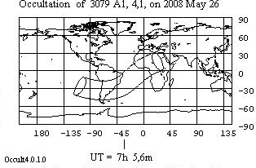
Data | Hora | I/F | Estrela | Magnitude | Ang Pos. | Alt | AR | Dec
26/5/2008 | 02:49:01 | Início | The Cap | 4,2 mag | 39,1 | 59,6 | 21h06m26,2s | -17°11'55''
26/5/2008 | 04:17:39 | Final |  |  | 257,4 | 78,9

31/05/2008 – OCULTAÇÃO DE ETA PSC 3,8 mag
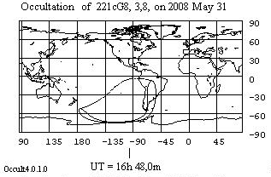

17/06/2008 – OCULTAÇÃO DE ALTARES/ALPHA SCO 1,1MAG
Data | Hora | I/F | Estrela | Magnitude | Ang Pos. | Alt | AR | Dec
17/6/2008 | 03:29:32 | Início | Alf Sco | 1,1 mag | 69,2 | 28,0 | 16h29m57,7s | -26°27'11''
17/6/2008 | 04:33:20 | Final |  |  | 282,1 | 14,3
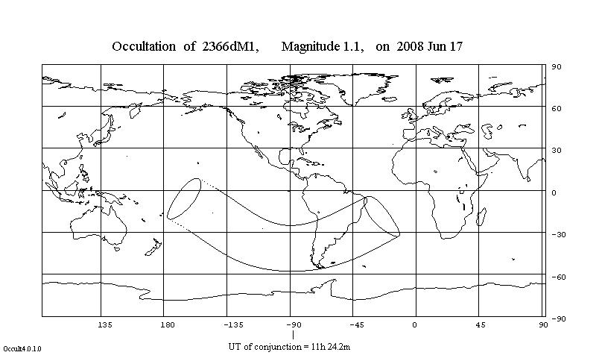

HORA UNIVERSAL PARA DESAPARECIMENTO E REAPARECIMENTO
Predições para ocultação de 2366dM1 Magnitude 1.1
Date 2008 JunHO 17
Lua: % iluminação = 98+, Elongação Solar = 163

Desaparecimento
U.T. Sol Lua CA PA WA a b
Localização h m s Alt Alt Az o o o m/o m/o
BRASILIA 6 45 38 23 247 44N 38 28 -0.5 +2.9
ILHEUS 6 44 30 15 246 58N 52 43 -0.3 +1.8
MONTEVIDEO 6 6 3 44 265 82S 93 83 +1.3 +1.1
RECIFE 6 56 3 6 244 39N 32 23 -1.1 +2.6
RIO DE JANEIRO 6 31 40 24 250 78N 72 63 +0.3 +1.4
SAO PAULO 6 29 32 28 251 75N 69 60 +0.4 +1.6

Reaparecimento
U.T. Sol Lua CA PA WA a b
Localização h m s Alt Alt Az o o o m/o m/o
BRASILIA 7 30 36 13 246 -41N 313 303 +1.1 -1.2
ILHEUS 7 36 0 4 244 -55N 298 289 +0.3 -0.4
MONTEVIDEO 7 19 3 29 256 -89S 263 254 +0.5 +1.4
RIO DE JANEIRO 7 34 17 11 246 -75N 279 270 +0.2 +0.5
SAO PAULO 7 33 8 14 247 -71N 282 273 +0.3 +0.4

Cidades
Localização E. Long Latitude
BRASILIA - 47 55.0 -15 47.0
ILHEUS - 39 6.0 -14 50.0
MONTEVIDEO - 56 11.0 -34 53.0
RECIFE - 34 53.0 - 8 6.0
RIO DE JANEIRO - 43 14.0 -22 54.0
SAO PAULO - 46 37.0 -23 32.0

25/07/2008 – OCULTAÇÃO DE ETA PSC 3,7 MAG
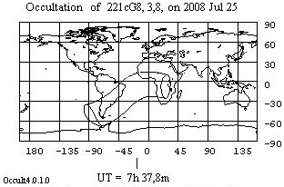
Data | Hora | I/F | Estrela | Magnitude | Ang Pos. | Alt | AR | Dec
25/7/2008 | 03:28:26 | Início | Eta Psc | 3,7 mag | 38,4 | 41,9 | 1h31m57,4s | 15°23'29''
25/7/2008 | 04:47:03 | Final |  |  | 243,3 | 50,1

11/08/2008 – OCULTAÇÃO DE ANTARES/ALPHA SCO 1,1 MAG
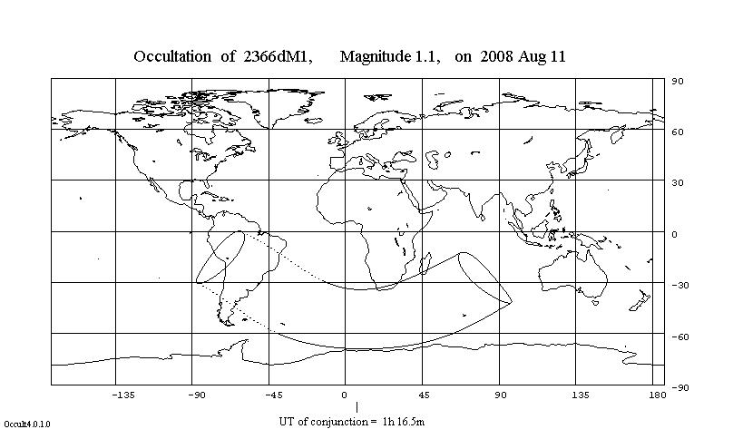
Hora Universário para Desaparecimento e Reaparecimento de Antares
Predições para Ocultação de Antares (2366dM1) Magnitude 1.1
Data 2008 Ago 10
Lua: % Iluminada = 68+, Elongação Solar = 111

Disaparecimento
U.T. Sol Lua CA PA WA a b
Localização h m s Alt Alt Az o o o m/o m/o
BRASILIA 17 1 18 50 15 114 67N 74 65 +0.6 +0.0
ILHEUS 17 14 5 42 25 113 39N 46 37 +2.7 +2.3
MONTEVIDEO 17 24 6 35 20 109 51S 136 126 -0.4 -2.1
RIO DE JANEIRO 17 7 2 41 23 110 80N 87 77 +0.6 -0.7
SAO PAULO 17 5 58 42 20 111 87N 94 85 +0.3 -0.9
Reaparecimento
U.T. Sol Lua CA PA WA a b
Localização h m s Alt Alt Az o o o m/o m/o
BRASILIA 17 54 3 41 27 112 -41N 326 317 -0.3 -2.4
CUIABA 17 40 33 56 11 116 -34N 333 324 -0.9 -2.3
ILHEUS 17 43 44 36 32 112 -11N 356 347 -1.9 -5.1
MANAUS 17 31 9 62 6 116 -18N 349 339 -1.6 -3.3
MONTEVIDEO 18 20 18 29 31 102 -73S 260 251 +0.8 -0.9
PORTO VELHO 17 47 9 58 8 116 -50N 317 307 -0.6 -1.6
RIO DE JANEIRO 18 10 15 30 37 107 -53N 314 304 +0.3 -2.2
SAO PAULO 18 10 27 32 34 107 -62N 305 296 +0.3 -1.9

Cidades
Local E. Long Latitude
BRASILIA - 47 55.0 -15 47.0
CUIABA - 58 25.0 - 7 15.0
ILHEUS - 39 6.0 -14 50.0
MANAUS - 60 0.0 - 3 6.0
MONTEVIDEO - 56 11.0 -34 53.0
PORTO VELHO - 63 54.0 - 8 45.0
RIO DE JANEIRO - 43 14.0 -22 54.0
SAO PAULO - 46 37.0 -23 32.0

15-16/08/2008 – OCULTAÇÃO DE THETA CAP 4,2 MAG
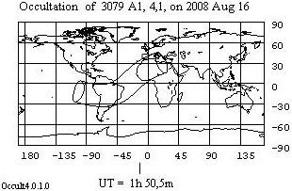
Data | Hora | I/F | Estrela | Magnitude | Ang Pos. | Alt | AR | Dec
15/8/2008 | 21:21:25 | Início | The Cap | 4,2 mag | 95,4 | 58,4 | 21h06m28,1s | -17°11'48''
15/8/2008 | 22:34:53 | Final |  |  | 202,6 | 74,8

15/10/2008 – ocultação de eta psc 3,7 mag
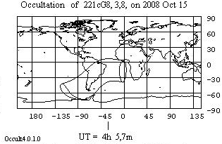

Data | Hora | I/F | Estrela | Magnitude | Ang Pos. | Alt | AR | Dec
15/10/2008 | 01:01:43 | Início | Eta Psc | 3,7 mag | 74,7 | 48,6 | 1h31m59,1s | 15°23'41''
15/10/2008 | 02:19:49 | Final |  |  | 221,0 | 38,6

31/10/2008 – ocultação de antares/alpha sco 1,1 MAG
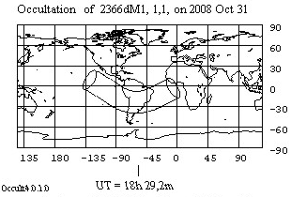
Data | Hora | I/F | Estrela | Magnitude | Ang Pos. | Alt | AR | Dec
31/10/2008 | 15:45:19 | Início | Alf Sco | 1,1 mag | 98,3 | 64,7 | 16h29m56,3s | -26°27'09''
31/10/2008 | 17:15:12 | Final |  |  | 260,5 | 44,6

04/12/2008 – ocultação de theta aqr 4,3 mag

Data | Hora | I/F | Estrela | Magnitude | Ang Pos. | Alt | AR | Dec
4/12/2008 | 22:46:04 | Início | The Aqr | 4,3 mag | 47,4 | 12,4 | 22h17m18,7s | -7°44'17''
4/12/2008 | 23:42:31 | Final |  |  | 253,9 | 0,0

09/12/2008 – OCULTAÇÃO DE ETA PSC 3,8 MAG
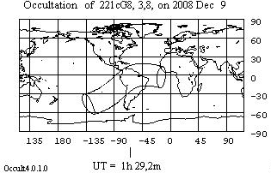

Reportes e imagens são bem-vindos de todos os observadores
R.Gregio: rgregio@uol.com.br
Ficha de reporte e tutoriais em: http://www.reabrasil.org/lunar

‘’Astronomia é colaboração’’ (Júlio Lobo – OMCJN)

